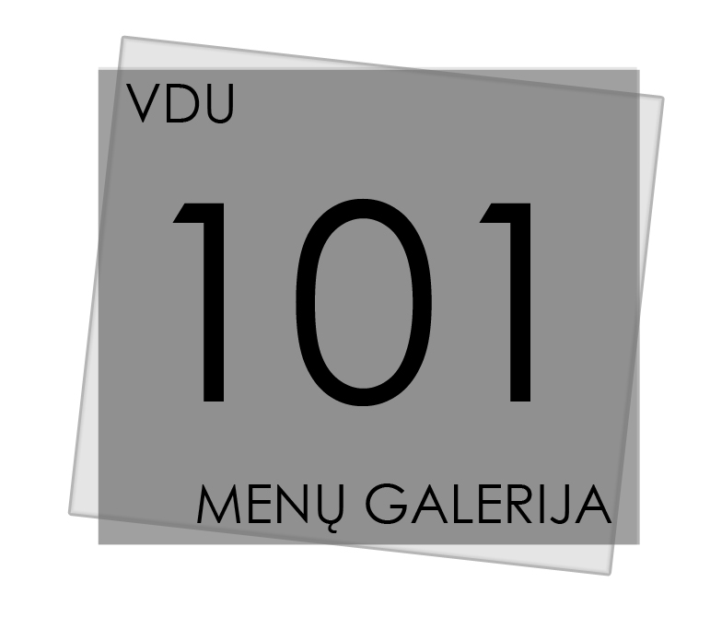

DALYVIO PARAIŠKOS FORMA

Menininko (kuratoriaus) vardas, pavardė………………..……..………………..……………

Parodos pavadinimas ……..………………………………………………...………………………

Adresas…………………………………………………………………………………………………

Tel.………………….............el. paštas……………………..……….........................…………

Nuoroda į internetinį portfolio....................................................................................

Būtini paraiškos priedai:

Išsamus parodos aprašymas (idėja, dalyviai, pristatomų kūrinių skaičius ir aprašymas, kuratoriai, jei yra. Iki 300 žodžių)
Vizuali būsimos parodos medžiaga (foto (jpg formatu), CD, video, katalogai ir pan.)
Autoriaus CV, jei yra, kuratoriaus CV
Parodą lydinčių veiklų pasiūlymas (jei yra)
Parodos instaliacijos detalių aprašymas, reikalinga techninė įranga
Turimi resursai parodos rengimui
Pageidaujama parodos data (pasiūlykite kelis variantus)

Paraiškos ir jos priedų teikimo paskutinė diena – 2015 m. spalio 5 d.

